| **NOMBRE DEL PROYECTO:** | SignAI |
| --- | --- |
| **CÓDIGO DEL PROYECTO:** | SignAI |
| **DIRECTOR DEL PROYECTO:** | Ariel Silva |
| **FECHA DE ELABORACIÓN:** | 20/08/2024 |

| **HISTORIAL DE VERSIONES** | | | |
| --- | --- | --- | --- |
| **FECHA Y HORA** | **N° DE VERSIÓN** | **DESCRIPCIÓN** | **ELABORADO POR** |
| 20/08/2024 - 15:05 | 0.1 | Inicio de documentación de los riesgos del proyecto | Ariel Silva |

**PROPÓSITO DEL PLAN DE GESTIÓN DE RIESGOS DEL PROYECTO**

| El propósito del Plan de Gestión de Riesgos del Proyecto es identificar, evaluar y priorizar riesgos potenciales, y desarrollar estrategias para mitigar o eliminar su impacto. Se utiliza para garantizar que el proyecto pueda alcanzar sus objetivos minimizando los problemas y gestionando eficazmente las amenazas y oportunidades |
| --- |

**METODOLOGÍA A EMPLEAR**

| La metodología a emplear para la identificación de riesgos y asignación de responsabilidades, será el de una Lluvia de Ideas, junto con el EDT y PERT. |
| --- |

**ROLES Y RESPONSABILIDADES**

| **ROL** | **RESPONSABILIDADES** |
| --- | --- |
| Ariel Silva - Líder del Proyecto, Desarrollador, Gestor de Proyectos. | Responsable de planificación, ejecución y cierre del proyecto, asegurando de que los objetivos y tareas se cumplan dentro del plazo establecido. Además de desarrollar y gestionar el proyecto, completando la documentación del Proyecto. |
| Jenniffer Coñuel - Desarrolladora, Gestora de Proyectos. | Responsable de desarrollar los módulos del proyecto y de gestionarlo, completando la documentación pertinente. |
| Mattías Gonzalez - Desarrollador, Gestor de Proyectos. | Responsable de desarrollar los módulos del proyecto y de gestionarlo, completando la documentación pertinente. |

**MATRIZ RACI:** [MatrizRaci.xlsx](https://docs.google.com/spreadsheets/d/1vLQ9di3h7j2ihuWbjtqtxattIqxN7Ydq/edit?usp=drive_link&ouid=109417102188273889306&rtpof=true&sd=true)

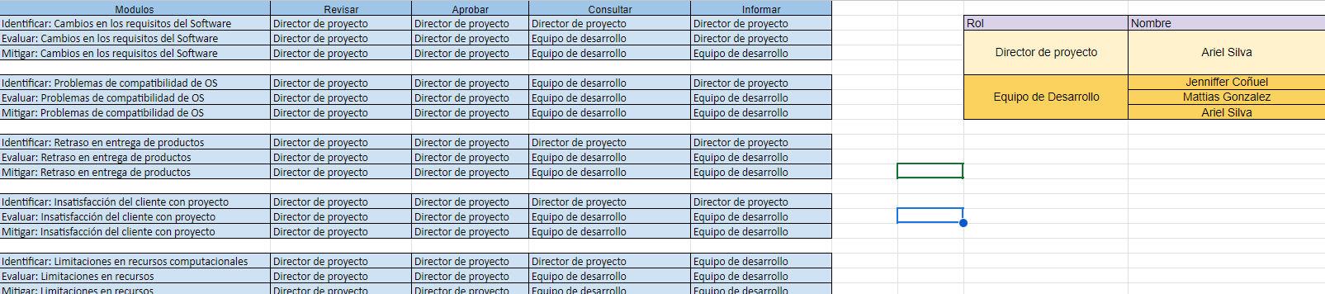

**CATEGORÍAS DE RIESGOS:** [CategoriadeRiesgos.xlsx](https://docs.google.com/spreadsheets/d/12XGyJPgM0fx_UZ2dOEX556Lp5nKBTx5d/edit?usp=drive_link&ouid=110602598600400058321&rtpof=true&sd=true)

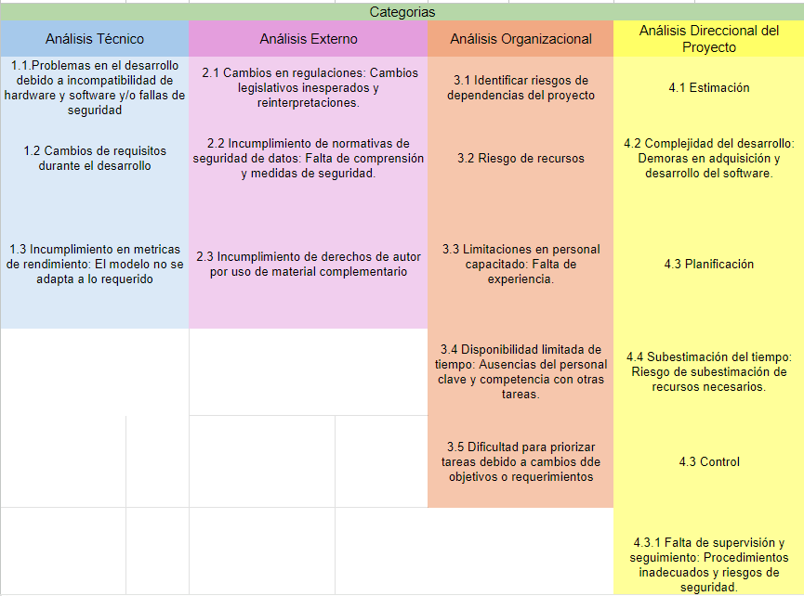

**ANÁLISIS DE PERT:** [Matriz PERT.xlsx](https://docs.google.com/spreadsheets/d/1DpZZTvFcFSID37FORTWCM1y8l3c6hX1n/edit?gid=1760151473#gid=1760151473)

| **Actividades** | Tiempo optimista (O) Dias: | Tiempo más probable (M) Dias: | Tiempo pesimista (P) Dias: | Resultados en Horas |
| --- | --- | --- | --- | --- |
| **Acta de constitución** | 5 | 6 | 8 | 6,2 |
| **Plan de gestión de alcance** | 3 | 3 | 5 | 3,3 |
| **Base de Datos** | 30 | 35 | 40 | 35,0 |
| **Desarrollo Módulo Voz a Texto** | 5 | 7 | 14 | 7,8 |
| **Desarrollo módulo Imagen a Texto** | 28 | 32 | 40 | 32,7 |
| **Desarrollo Developer Portal** | 7 | 8 | 12 | 8,5 |
| **Total de horas** | 78,0 | 91,0 | 119,0 | 93,5 |

**EDT**

|  |
| --- |

**FONDOS PARA LA GESTIÓN DE RIESGOS**

| Nuestro proyecto consta con un fondo de $1.100.000 pesos. |
| --- |

**FRECUENCIAS Y TIEMPOS**

| El ramo de CAPSTONE tiene una duración de un semestre (17 semanas) |
| --- |

**DEFINICIONES DE PROBABILIDAD**

| **NIVEL** | **Valor** | **Comentario** |
| --- | --- | --- |
| Alto | 3 | 75% - 100% |
| Medio | 2 | 35% - 75% |
| Bajo | 1 | 1% - 35% |

**DEFINICIONES DE IMPACTO NEGATIVO (POR OBJETIVO)**

| **NIVEL** | **Valor** | **Definición** |
| --- | --- | --- |
| Alto | 3 | Riesgo que supondría un gran impacto en el proyecto a corto o largo plazo, y que podría comprometer de gran medida el alcance, tiempo y presupuesto. Este tipo de riesgo afectaría la continuidad y flujo del proyecto. |
| Medio | 2 | Riesgo que supondría un impacto medio en el proyecto a corto o largo plazo, este tipo de riesgo si bien no compromete de manera catastrófica al proyecto, si afecta de manera sutil al alcance, calidad y otros recursos asignados. Este tipo de riesgo podría retrasar o impedir de manera parcial el cumplimiento de los objetivos declarados. |
| Bajo | 1 | Riesgo que supondría un bajo impacto en el proyecto, si bien generaría pérdidas de recursos dentro de lo asignado al proyecto, no impediría el desarrollo ni el cumplimiento de objetivos. |

**DEFINICIONES DE IMPACTO POSITIVO (POR OBJETIVO)**

| **NIVEL** | **Valor** | **Definición** |
| --- | --- | --- |
| Alto | 5 | Riesgo que supondría un gran impacto en el proyecto a corto o largo plazo, este tendría un impacto positivo en los recursos y objetivos del proyecto. |
| Medio | 3 | Riesgo que supondría un impacto moderadamente positivo a corto o largo plazo, este tendría un impacto positivo, en el presupuesto, calidad, objetivos del proyecto,. afectando medianamente de forma positiva cada logro de los objetivos del proyecto. |
| Bajo | 1 | Riesgo que supondría un impacto de manera positiva en cualquier aspecto del proyecto sea: presupuesto, tiempo, calidad, esto logra que los objetivos se cumplan de manera satisfactoria. |

**MATRIZ PROBABILIDAD x IMPACTO (RIESGOS NEGATIVOS)**

| Alto |  |  |  |
| --- | --- | --- | --- |
| Medio |  |  |  |
| Bajo |  |  |  |
|  | Bajo | Medio | Alto |

**MATRIZ PROBABILIDAD x IMPACTO (RIESGOS POSITIVOS)**

| Alto |  |  |  |
| --- | --- | --- | --- |
| Medio |  |  |  |
| Bajo |  |  |  |
|  | Bajo | Medio | Alto |

**APROBACIÓN**

| **Nombre** | **Cargo** | **Firma** | **Fecha** |
| --- | --- | --- | --- |
| Ariel Silva | Líder de Proyecto | Ariel | 20/08/2024 |